## 专题强化七　动力学、动量和能量观点在力学中的应用

专题解读 1.本专题是力学三大观点在力学中的综合应用，高考对本专题将作为计算题压轴题的形式命题．



2．学好本专题，可以帮助同学们熟练应用力学三大观点分析和解决综合问题．

3．用到的知识、规律和方法有：动力学方法(牛顿运动定律、运动学基本规律)；动量观点(动量定理和动量守恒定律)；能量观点(动能定理、机械能守恒定律和能量守恒定律)．



命题点一　碰撞类问题的综合分析

1．解动力学问题的三个基本观点

(1)力的观点：运用牛顿运动定律结合运动学知识解题，可处理匀变速运动问题．

(2)能量观点：用动能定理和能量守恒观点解题，可处理非匀变速运动问题．

(3)动量观点：用动量守恒观点解题，可处理非匀变速运动问题．

但综合题的解法并非孤立的，而应综合利用上述三种观点的多个规律，才能顺利求解．

2．力学规律的选用原则

(1)如果要列出各物理量在某一时刻的关系式，可用牛顿第二定律．

(2)研究某一物体受到力的持续作用发生运动状态改变时，一般用动量定理(涉及时间的问题)或动能定理(涉及位移的问题)去解决问题．

(3)若研究的对象为一物体系统，且它们之间有相互作用，一般用两个守恒定律去解决问题，但需注意所研究的问题是否满足守恒的条件．

(4)在涉及相对位移问题时则优先考虑能量守恒定律，利用系统克服摩擦力所做的总功等于系统机械能的减少量，即转变为系统内能的量．

(5)在涉及碰撞、爆炸、打击、绳绷紧等物理现象时，需注意到这些过程一般均隐含有系统机械能与其他形式能量之间的转换．这种问题由于作用时间都极短，因此动量守恒定律一般能派上大用场．

例1　(2016·全国Ⅲ·35(2))如图1所示，水平地面上有两个静止的小物块*a*和*b*，其连线与墙垂直；*a*和*b*相距*l*，*b*与墙之间也相距*l*；*a*的质量为*m*，*b*的质量为*m*.两物块与地面间的动摩擦因数均相同．现使*a*以初速度*v*0向右滑动．此后*a*与*b*发生弹性碰撞，但*b*没有与墙发生碰撞．重力加速度大小为*g*.求物块与地面间的动摩擦因数满足的条件．



①*a*与*b*发生弹性碰撞；②*b*没有与墙发生碰撞．



答案　≤*μ*<

解析　设物块与地面间的动摩擦因数为*μ*.若要物块*a*、*b*能够发生碰撞，应有

*mv*02>*μmgl* ①

即*μ*< ②

设在*a*、*b*发生弹性碰撞前的瞬间，*a*的速度大小为*v*1.由能量守恒定律得

*mv*02＝*mv*12＋*μmgl* ③

设在*a*、*b*碰撞后的瞬间，*a*、*b*的速度大小分别为*v*1′、*v*2′，由动量守恒和能量守恒有

*mv*1＝*mv*1′＋*mv*2′ ④

*mv*12＝*mv*1′2＋·*mv*2′2 ⑤

联立④⑤式解得

*v*2′＝*v*1 ⑥

由题意，*b*没有与墙发生碰撞，由功能关系可知

·*mv*2′2≤*μ*·*gl* ⑦

联立③⑥⑦式，可得

*μ*≥ ⑧

联立②⑧式得，*a*与*b*发生弹性碰撞，但没有与墙发生碰撞的条件为

≤*μ*<.

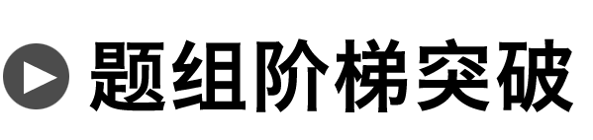

1．(2015·全国Ⅰ·35(2))如图2所示，在足够长的光滑水平面上，物体*A*、*B*、*C*位于同一直线上，*A*位于*B*、*C*之间．*A*的质量为*m*，*B*、*C*的质量都为*M*，三者均处于静止状态．现使*A*以某一速度向右运动，求*m*和*M*之间应满足什么条件，才能使*A*只与*B*、*C*各发生一次碰撞．设物体间的碰撞都是弹性的．

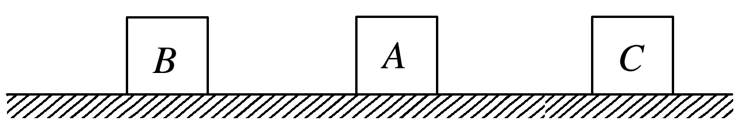

图2

答案　(－2)*M*≤*m*＜*M*

解析　设*A*运动的初速度为*v*0，*A*向右运动与*C*发生碰撞，

由动量守恒定律得

*mv*0＝*mv*1＋*Mv*2

由机械能守恒定律得*mv*02＝*mv*12＋*Mv*22

可得*v*1＝*v*0，*v*2＝*v*0

要使得*A*与*B*能发生碰撞，需要满足*v*1＜0，即*m*＜*M*

*A*反向向左运动与*B*发生碰撞过程，有

*mv*1＝*mv*3＋*Mv*4

*mv*12＝*mv*32＋*Mv*42

整理可得*v*3＝*v*1，*v*4＝*v*1

由于*m*＜*M*，所以*A*还会向右运动，根据要求不发生第二次碰撞，需要满足*v*3≤*v*2

即*v*0≥*v*1＝()2*v*0

整理可得*m*2＋4*Mm*≥*M*2

解方程可得*m*≥(－2)*M*

另一解*m*≤－(＋2)*M*舍去

所以使*A*只与*B*、*C*各发生一次碰撞，须满足

(－2)*M*≤*m*＜*M*.

2．如图3所示，用轻弹簧相连的质量均为2 kg的*A*、*B*两物块都以*v*＝6 m/s的速度在光滑水平地面上运动，弹簧处于原长，质量为4 kg的物块*C*静止在前方，*B*与*C*碰撞后二者粘在一起运动．在以后的运动中，求：

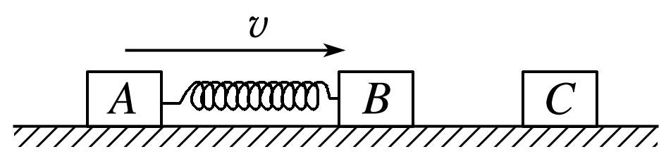

图3

(1)当弹簧的弹性势能最大时，物块*A*的速度是多大？

(2)弹性势能的最大值是多大？

(3)*A*的速度有可能向左吗？为什么？

答案　(1)3 m/s　(2)12 J　(3)不可能　理由见解析

解析　(1)当*A*、*B*、*C*三者的速度相等时弹簧的弹性势能最大．

由*A*、*B*、*C*三者组成的系统动量守恒：

(*mA*＋*mB*)*v*＝(*mA*＋*mB*＋*mC*)*vA*′ ①

由①式解得*vA*′＝3 m/s ②

(2)*B*、*C*碰撞时*B*、*C*组成的系统动量守恒，设碰后瞬间*B*、*C*两者的速度为*v*′，则：

*mBv*＝(*mB*＋*mC*)*v*′ ③

由③式解得：*v*′＝2 m/s ④

设物块*A*速度为*vA*′时 ，弹簧的弹性势能最大为*E*p，根据能量守恒：

*E*p＝(*mB*＋*mC*)*v*′2＋*mAv*2－(*mA*＋*mB*＋*mC*)*vA*′2 ⑤

由⑤式解得：*E*p＝12 J ⑥

(3)系统动量守恒：*mAv*＋*mBv*＝*mAvA*＋(*mB*＋*mC*)*vB* ⑦

设*A*的速度向左，*vA*＜0，*vB*＞4 m/s

则作用后*A*、*B*、*C*动能之和：

*E*′＝*mAvA*2＋(*mB*＋*mC*)*vB*2＞(*mB*＋*mC*)*vB*2＝48 J ⑧

实际上系统的总机械能为：

*E*＝*E*p＋(*mA*＋*mB*＋*mC*)*vA*′2＝(12＋36) J＝48 J ⑨

根据能量守恒定律，*E*′＞*E*是不可能的，所以*A*不可能向左运动．

命题点二　多运动过程问题的综合分析

应用力学三大观点解题时应注意的问题：

(1)弄清有几个物体参与运动，并划分清楚物体的运动过程．

(2)进行正确的受力分析，明确各过程的运动特点．

(3)光滑的平面或曲面，还有不计阻力的抛体运动，机械能一定守恒；碰撞过程、子弹打击木块、不受其他外力作用的两物体相互作用问题，一般考虑用动量守恒定律分析．

(4)如含摩擦生热问题，则考虑用能量守恒定律分析．

例2　(2015·广东·36)如图4所示，一条带有圆轨道的长轨道水平固定，圆轨道竖直，底端分别与两侧的直轨道相切，半径*R*＝0.5 m，物块*A*以*v*0＝6 m/s的速度滑入圆轨道，滑过最高点*Q*，再沿圆轨道滑出后，与直轨道上*P*处静止的物块*B*碰撞，碰后粘在一起运动，*P*点左侧轨道光滑，右侧轨道呈粗糙段、光滑段交替排列，每段长度都为*L*＝0.1 m，物块与各粗糙段间的动摩擦因数都为*μ*＝0.1，*A*、*B*的质量均为*m*＝1 kg(重力加速度*g*取10 m/s2；*A*、*B*视为质点，碰撞时间极短)．

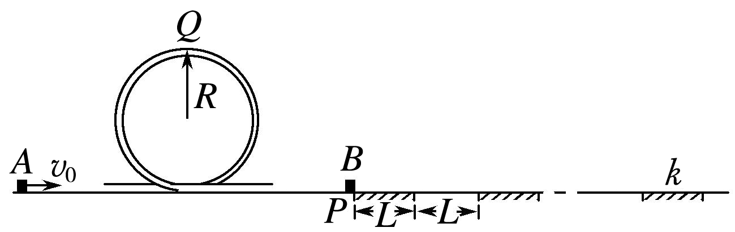

图4

(1)求*A*滑过*Q*点时的速度大小*v*和受到的弹力大小*F*；

(2)若碰后*AB*最终停止在第*k*个粗糙段上，求*k*的数值；

(3)求碰后*AB*滑至第*n*个(*n*＜*k*)光滑段上的速度*vn*与*n*的关系式．

①滑过最高点*Q*，*P*点左侧轨道光滑；②右侧轨道呈粗糙段、光滑段交替排列．



答案　见解析

解析　(1)由机械能守恒定律得：

*mv*02＝*mg*(2*R*)＋*mv*2

得：*A*滑过*Q*点时的速度*v*＝4 m/s>＝ m/s.

在*Q*点，由牛顿第二定律和向心力公式有：*F*＋*mg*＝

解得：*A*滑过*Q*点时受到的弹力*F*＝22 N

(2)*AB*碰撞前*A*的速度为*vA*，由机械能守恒定律有：

*mv*02＝*mvA*2得：*vA*＝*v*0＝6 m/s

*AB*碰撞后以共同的速度*vP*前进，由动量守恒定律得：

*mvA*＝(*m*＋*m*)*vP*

解得：*vP*＝3 m/s

总动能*E*k＝(*m*＋*m*)*vP*2＝9 J

滑块每经过一段粗糙段损失的机械能Δ*E*＝*F*f*L*＝*μ*(*m*＋*m*)*gL*＝0.2 J

则*k*＝＝45

(3)*AB*从碰撞到滑至第*n*个光滑段上损失的能量

*E*损＝*n*Δ*E*＝0.2*n* J

由能量守恒得：(*m*＋*m*)*vP*2－(*m*＋*m*)*vn*2＝*n*Δ*E*

代入数据解得：*vn*＝ m/s，(*n*＜*k*)



3.如图5所示，小球*A*质量为*m*，系在细线的一端，线的另一端固定在*O*点，*O*点到光滑水平面的距离为*h*.物块*B*和*C*的质量分别是5*m*和3*m*，*B*与*C*用轻弹簧拴接，置于光滑的水平面上，且*B*物块位于*O*点正下方．现拉动小球使细线水平伸直，小球由静止释放，运动到最低点时与物块*B*发生正碰(碰撞时间极短)，反弹后上升到最高点时到水平面的距离为.小球与物块均视为质点，不计空气阻力，重力加速度为*g*，求碰撞过程*B*物块受到的冲量大小及碰后轻弹簧获得的最大弹性势能．

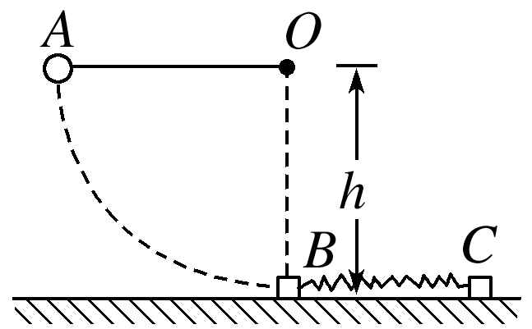

图5

答案　*m*　*mgh*

解析　设小球运动到最低点与物块*B*碰撞前的速度大小为*v*1，取小球运动到最低点时的重力势能为零，根据机械能守恒定律有：

*mgh*＝*mv*12

解得：*v*1＝

设碰撞后小球反弹的速度大小为*v*1′，同理有：

*mg*＝*mv*1′2

解得：*v*1′＝

设碰撞后物块*B*的速度大小为*v*2，取水平向右为正方向，由动量守恒定律有：

*mv*1＝－*mv*1′＋5*mv*2

解得：*v*2＝

由动量定理可得，碰撞过程*B*物块受到的冲量为：*I*＝5*mv*2＝*m*

碰撞后当*B*物块与*C*物块速度相等时轻弹簧的弹性势能最大，据动量守恒定律有

5*mv*2＝8*mv*3

据机械能守恒定律：*E*pm＝×5*mv*22－×8*mv*32

解得：*E*pm＝*mgh*.

4.如图6所示，在倾角*θ*＝30°的斜面上放置一个凹槽*B*，*B*与斜面间的动摩擦因数*μ*＝，槽内靠近右侧壁处有一小物块*A*(可视为质点)，它到凹槽左侧壁的距离*d*＝0.10 m．*A*、*B*的质量都为*m*＝2.0 kg，*B*与斜面间的最大静摩擦力可认为等于滑动摩擦力，不计*A*、*B*之间的摩擦，斜面足够长．现同时由静止释放*A*、*B*，经过一段时间，*A*与*B*的侧壁发生碰撞，碰撞过程不计机械能损失，碰撞时间极短．取*g*＝10 m/s2.求：

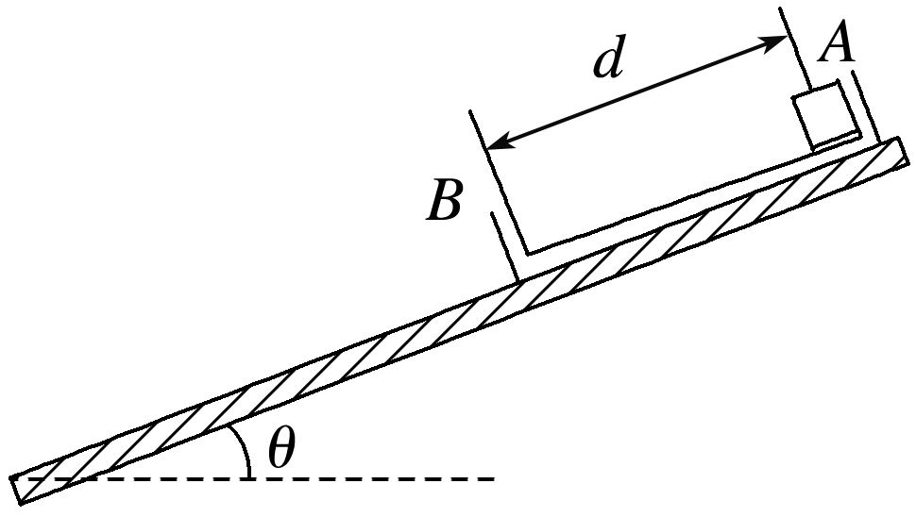

图6

(1)物块*A*和凹槽*B*的加速度分别是多大；

(2)物块*A*与凹槽*B*的左侧壁第一次碰撞后瞬间*A*、*B*的速度大小；

(3)从初始位置到物块*A*与凹槽*B*的左侧壁发生第三次碰撞时*B*的位移大小．

答案　(1)5.0 m/s2　0　(2)0　1.0 m/s　(3)1.2 m

解析　(1)设*A*的加速度为*a*1，则*mg*sin *θ*＝*ma*1，*a*1＝*g*sin *θ*＝5.0 m/s2

设*B*受到斜面施加的滑动摩擦力为*F*f，则

*F*f＝*μ*·2*mg*cos *θ*＝×2×2.0×10×cos 30°＝10 N，方向沿斜面向上，*B*所受重力沿斜面的分力*G*1＝*mg*sin *θ*＝2.0×10×sin 30°＝10 N，方向沿斜面向下．因为*G*1＝*F*f，所以*B*受力平衡，释放后*B*保持静止，则凹槽*B*的加速度*a*2＝0

(2)释放*A*后，*A*做匀加速运动，设物块*A*运动到凹槽*B*的左内侧壁时的速度为*vA*0，根据匀变速直线运动规律得

*vA*02＝2*a*1*d*

*vA*0＝＝ m/s＝1.0 m/s

因*A*、*B*发生弹性碰撞时间极短，沿斜面方向动量守恒，*A*和*B*碰撞前后动能守恒，设*A*与*B*碰撞后*A*的速度为*vA*1，*B*的速度为*vB*1，根据题意有

*mvA*0＝*mvA*1＋*mvB*1

*mvA*02＝*mvA*12＋*mvB*12

解得第一次发生碰撞后瞬间*A*、*B*的速度分别为

*vA*1＝0，*vB*1＝1.0 m/s

(3)*A*、*B*第一次碰撞后，*B*以*vB*1＝1.0 m/s做匀速运动，*A*做初速度为0的匀加速运动，设经过时间*t*1，*A*的速度*vA*2与*B*的速度相等，*A*与*B*的左侧壁距离达到最大，即

*vA*2＝*a*1*t*1＝*vB*1，解得*t*1＝0.20 s

设*t*1时间内*A*下滑的距离为*x*1，则

*x*1＝*a*1*t*12

解得*x*1＝0.10 m

因为*x*1＝*d*，说明*A*恰好运动到*B*的右侧壁，而且速度相等，所以*A*与*B*的右侧壁恰好接触但没有发生碰撞．

设*A*与*B*第一次碰后到第二次碰时所用的时间为*t*2，*A*运动的距离为*xA*1，*B*运动的距离为*xB*1，第二次碰时*A*的速度为*vA*3，则

*xA*1＝*a*1*t*22，*xB*1＝*vB*1*t*2，*xA*1＝*xB*1

解得*t*2＝0.4 s，*xB*1＝0.40 m，*vA*3＝*a*1*t*2＝2.0 m/s

第二次碰撞后，由动量守恒定律和能量守恒定律可解得*A*、*B*再次发生速度交换，*B*以*vA*3＝2.0 m/s速度做匀速直线运动，*A*以*vB*1＝1.0 m/s的初速度做匀加速运动．

用前面第一次碰撞到第二次碰撞的分析方法可知，在后续的运动过程中，物块*A*不会与凹槽*B*的右侧壁碰撞，并且*A*与*B*第二次碰撞后，也再经过*t*3＝0.40 s，*A*与*B*发生第三次碰撞．

设*A*与*B*在第二次碰后到第三次碰时*B*运动的位移为*xB*2，则

*xB*2＝*vA*3*t*3＝2.0×0.40 m＝0.80 m；

设从初始位置到物块*A*与凹槽*B*的左内侧壁发生第三次碰撞时*B*的位移大小为*x*，则*x*＝*xB*1＋*xB*2＝(0.40＋0.80) m＝1.2 m.

命题点三　滑块—木板模型问题

例3　如图7所示，质量*m*1＝0.3 kg的小车静止在光滑的水平面上，车长*L*＝15 m，现有质量*m*2＝0.2 kg可视为质点的物块，以水平向右的速度*v*0＝2 m/s从左端滑上小车，最后在车面上某处与小车保持相对静止．物块与车面间的动摩擦因数*μ*＝0.5，*g*取10 m/s2.求：

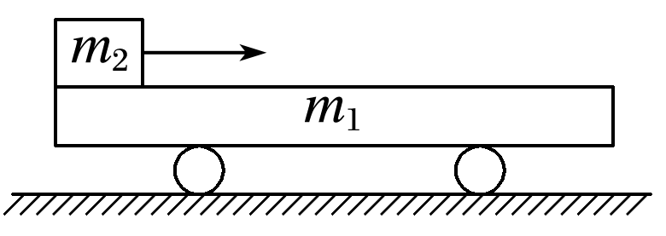

图7

(1)物块在车面上滑行的时间*t*；

(2)要使物块不从小车右端滑出，物块滑上小车左端的速度*v*0′不超过多少．

最后在车面上某处与小车保持相对静止．



答案　(1)0.24 s　(2)5 m/s

解析　(1)设物块与小车的共同速度为*v*，以水平向右为正方向，根据动量守恒定律有

*m*2*v*0＝(*m*1＋*m*2)*v*

设物块与车面间的滑动摩擦力为*F*f，对物块应用动量定理有

－*F*f*t*＝*m*2*v*－*m*2*v*0

其中*F*f＝*μm*2*g*

联立以上三式解得*t*＝

代入数据得*t*＝ s＝0.24 s.

(2)要使物块恰好不从小车右端滑出，物块滑到车面右端时与小车有共同的速度*v*′，则有

*m*2*v*0′＝(*m*1＋*m*2)*v*′

由功能关系有

*m*2*v*0′2＝(*m*1＋*m*2)*v*′2＋*μm*2*gL*

代入数据解得*v*0′＝5 m/s

故要使物块不从小车右端滑出，物块滑上小车左端的速度*v*0′不能超过5 m/s.



5.如图8所示，水平放置的轻弹簧左端固定，小物块*P*置于水平桌面上的*A*点并与弹簧的右端接触，此时弹簧处于原长．现用水平向左的推力将*P*缓缓推至*B*点(弹簧仍在弹性限度内)时，推力做的功为*WF*＝6 J．撤去推力后，小物块*P*沿桌面滑动到停在光滑水平地面上、靠在桌子边缘*C*点的平板小车*Q*上，且恰好物块*P*在小车*Q*上不滑出去(不掉下小车)．小车的上表面与桌面在同一水平面上，已知*P*、*Q*质量分别为*m*＝1 kg、*M*＝4 kg，*A*、*B*间距离为*L*1＝5 cm，*A*离桌子边缘*C*点的距离为*L*2＝90 cm，*P*与桌面及*P*与*Q*的动摩擦因数均为*μ*＝0.4，*g*＝10 m/s2，试求：

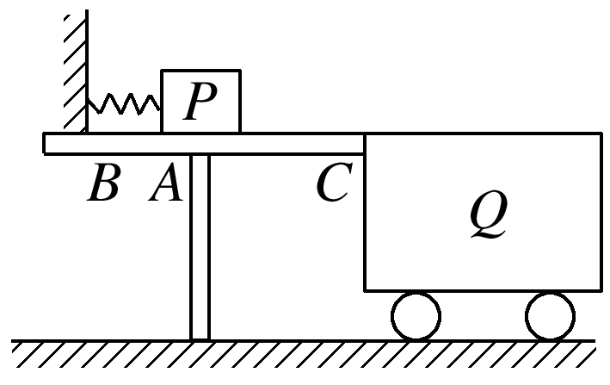

图8

(1)把小物块推到*B*处时，弹簧获得的弹性势能；

(2)小物块滑到*C*点的速度大小；

(3)*P*和*Q*最后的速度大小；

(4)*Q*的长度．

答案　(1)5.8 J　(2)2 m/s　(3)0.4 m/s　(4)0.4 m

解析　(1)由能量守恒有：增加的弹性势能为：*E*p＝*WF*－*μmgL*1＝(6－0.4×10×0.05) J＝5.8 J

(2)对*BC*过程由动能定理可知：*E*p－*μmg*(*L*1＋*L*2)＝*mv*02，代入数据解得小物块滑到*C*点的速度为：

*v*0＝2 m/s；

(3)对*P*、*Q*由动量守恒定律得：*mv*0＝(*m*＋*M*)*v*

解得共同速度：*v*＝0.4 m/s

(4)对*PQ*由能量守恒得：

*μmgL*＝*mv*02－(*m*＋*M*)*v*2

代入数据解得小车的长度：

*L*＝0.4 m.

6.如图9所示，在光滑的水平面上有一质量为*M*的长木板，以速度*v*0向右做匀速直线运动，将质量为*m*的小铁块轻轻放在木板上的*A*点，这时小铁块相对地面速度为零，小铁块相对木板向左滑动．由于小铁块和木板间有摩擦，最后它们之间相对静止，已知它们之间的动摩擦因数为*μ*，问：

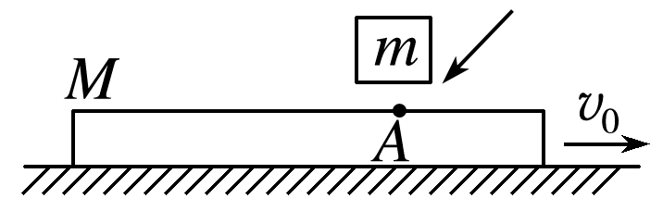

图9

(1)小铁块跟木板相对静止时，它们的共同速度为多大？

(2)它们相对静止时，小铁块与*A*点距离有多远？

(3)在全过程中有多少机械能转化为内能？

答案　(1)*v*0　(2)　(3)

解析　(1)小铁块放到长木板上后，由于它们之间有摩擦，小铁块做加速运动，长木板做减速运动，最后达到共同速度，一起匀速运动．设达到的共同速度为*v*.

由动量守恒定律得：*Mv*0＝(*M*＋*m*)*v*

解得*v*＝*v*0.

(2)设小铁块距*A*点的距离为*L*，由能量守恒定律得

*μmgL*＝*Mv*02－(*M*＋*m*)*v*2

解得：*L*＝

(3)全过程所损失的机械能为

Δ*E*＝*Mv*02－(*M*＋*m*)*v*2＝.



1．(2016·全国Ⅱ·35(2))如图1所示，光滑冰面上静止放置一表面光滑的斜面体，斜面体右侧一蹲在滑板上的小孩和其面前的冰块均静止于冰面上．某时刻小孩将冰块以相对冰面3 m/s的速度向斜面体推出，冰块平滑地滑上斜面体，在斜面体上上升的最大高度为*h*＝0.3 m(*h*小于斜面体的高度)．已知小孩与滑板的总质量为*m*1＝30 kg，冰块的质量为*m*2＝10 kg，小孩与滑板始终无相对运动．取重力加速度的大小*g*＝10 m/s2.

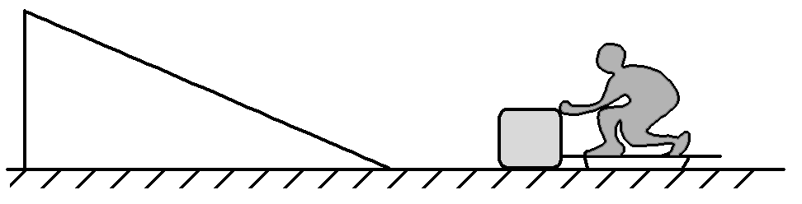

图1

(1)求斜面体的质量；

(2)通过计算判断，冰块与斜面体分离后能否追上小孩？

答案　(1)20 kg　(2)不能，理由见解析

解析　(1)规定向左为速度正方向．冰块在斜面体上上升到最大高度时两者达到共同速度，设此共同速度为*v*，斜面体的质量为*m*3.由水平方向动量守恒和机械能守恒定律得

*m*2*v*0＝(*m*2＋*m*3)*v* ①

*m*2*v*02＝(*m*2＋*m*3)*v*2＋*m*2*gh* ②

式中*v*0＝3 m/s为冰块推出时的速度．联立①②式并代入题给数据得

*m*3＝20 kg　*v*＝1 m/s ③

(2)设小孩推出冰块后的速度为*v*1，由动量守恒定律有

*m*1*v*1＋*m*2*v*0＝0 ④

代入数据得*v*1＝－1 m/s ⑤

设冰块与斜面体分离后的速度分别为*v*2和*v*3，由动量守恒和机械能守恒定律有

*m*2*v*0＝*m*2*v*2＋*m*3*v*3 ⑥

*m*2*v*02＝*m*2*v*22＋*m*3*v*32 ⑦

联立③⑥⑦式并代入数据得

*v*2＝－1 m/s

由于冰块与斜面体分离后的速度与小孩推出冰块后的速度相同且处在后方，故冰块不能追上小孩．

2．如图2所示，光滑水平面上有一质量*M*＝4.0 kg的平板车，车的上表面是一段长*L*＝1.5 m的粗糙水平轨道，水平轨道左侧连一半径*R*＝0.25 m的四分之一光滑圆弧轨道，圆弧轨道与水平轨道在点*O*′相切．现将一质量*m*＝1.0 kg的小物块(可视为质点)从平板车的右端以水平向左的初速度*v*0滑上平板车，小物块与水平轨道间的动摩擦因数*μ*＝0.5，小物块恰能到达圆弧轨道的最高点*A*.取*g*＝10 m/s2，求：

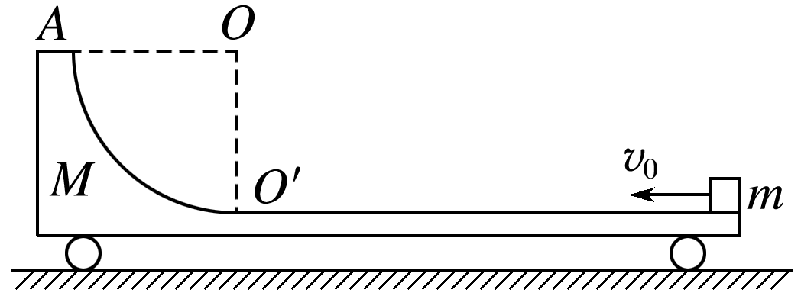

图2

(1)小物块滑上平板车的初速度*v*0的大小；

(2)小物块与车最终相对静止时，它距点*O*′的距离．

答案　(1)5 m/s　(2)0.5 m

解析　(1)平板车和小物块组成的系统水平方向动量守恒，设小物块到达圆弧轨道最高点*A*时，二者的共同速度为*v*1

由动量守恒得：*mv*0＝(*M*＋*m*)*v*1 ①

由能量守恒得：

*mv*02－(*M*＋*m*)*v*12＝*mgR*＋*μmgL* ②

联立①②并代入数据解得：*v*0＝5 m/s ③

(2)设小物块最终与车相对静止时，二者的共同速度为*v*2，从小物块滑上平板车，到二者相对静止的过程中，由动量守恒得：

*mv*0＝(*M*＋*m*)*v*2 ④

设小物块与车最终相对静止时，它距*O*′点的距离为*x*，由能量守恒得：

*mv*02－(*M*＋*m*)*v*22＝*μmg*(*L*＋*x*) ⑤

联立③④⑤并代入数据解得：*x*＝0.5 m.

3．如图3所示，光滑水平直轨道上有三个质量均为*m*的物块*A*、*B*、*C*，*B*的左侧固定一轻弹簧(弹簧左侧的挡板质量不计)．设*A*以速度*v*0朝*B*运动，压缩弹簧；当*A*、*B*速度相等时，*B*与*C*恰好相碰并粘接在一起，然后继续运动．假设*B*和*C*碰撞过程时间极短，求从*A*开始压缩弹簧直到与弹簧分离的过程中．

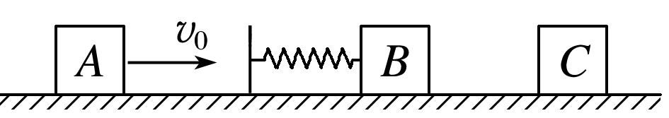

图3

(1)整个系统损失的机械能；

(2)弹簧被压缩到最短时的弹性势能．

答案　(1)*mv*　(2)*mv*

解析　(1)对*A*、*B*，由动量守恒定律得

*mv*0＝2*mv*1

解得*v*1＝*v*0

*B*与*C*碰撞的瞬间，*B*、*C*组成的系统动量定恒，有

*m*·＝2*mv*2

解得*v*2＝

系统损失的机械能

Δ*E*＝*m*()2－×2*m*()2＝*mv*02

(2)当*A*、*B*、*C*速度相同时，弹簧的弹性势能最大．根据动量守恒定律得

*mv*0＝3*mv*

解得*v*＝

根据能量守恒定律得，弹簧的最大弹性势能

*E*p＝*mv*02－(3*m*)*v*2－Δ*E*＝*mv*02.

4．如图4所示，固定的光滑平台左端固定有一光滑的半圆轨道，轨道半径为*R*，平台上静止放着两个滑块*A*、*B*，其质量*mA*＝*m*，*mB*＝2*m*，两滑块间夹有少量炸药．平台右侧有一小车，静止在光滑的水平地面上，小车质量*M*＝3*m*，车长*L*＝2*R*，车面与平台的台面等高，车面粗糙，动摩擦因数*μ*＝0.2，右侧地面上有一不超过车面高的立桩，立桩与小车右端的距离为*x*，*x*在0＜*x*＜2*R*的范围内取值，当小车运动到立桩处立即被牢固粘连．点燃炸药后，滑块*A*恰好能够通过半圆轨道的最高点*D*，滑块*B*冲上小车．两滑块都可以看做质点，炸药的质量忽略不计，爆炸的时间极短，爆炸后两个滑块的速度方向在同一水平直线上，重力加速度为*g*＝10 m/s2.求：

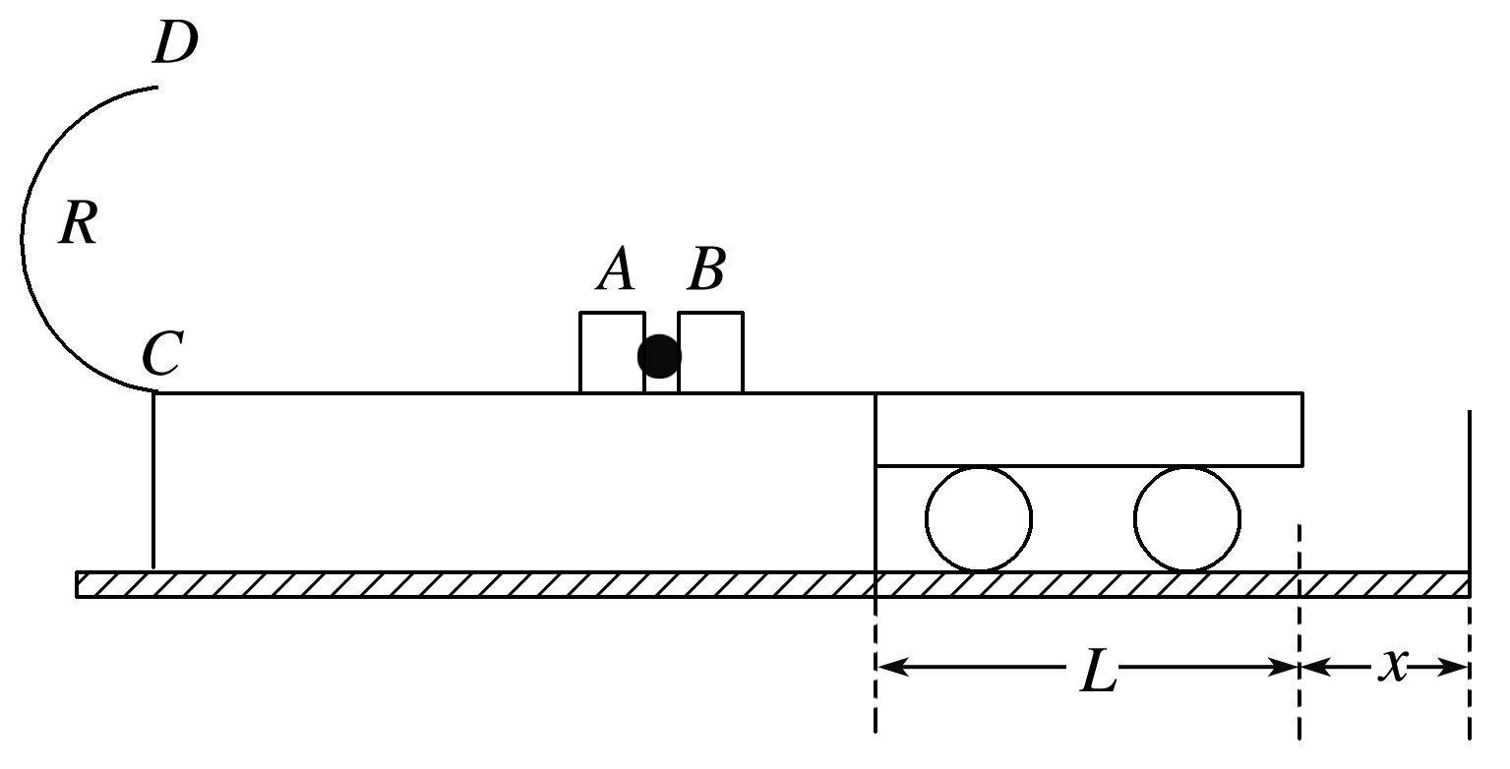

图4

(1)滑块*A*在半圆轨道最低点*C*时受到轨道的支持力*F*N；

(2)炸药爆炸后滑块*B*的速度大小*vB*；

(3)请讨论滑块*B*从滑上小车在小车上运动的过程中，克服摩擦力做的功*W*f与*s*的关系．

答案　见解析

解析　(1)以水平向右为正方向，设爆炸后滑块*A*的速度大小为*vA*，设滑块*A*在半圆轨道运动到达最高点的速度为*vAD*，则*mAg*＝*m*

得到*vAD*＝

滑块*A*在半圆轨道上运动过程中，

据动能定理：－*mAg*×2*R*＝*mAvAD*2－*mAvAC*2

得：*vA*＝*vAC*＝

滑块*A*在半圆轨道最低点：*F*N－*mAg*＝*m*

得：*F*N＝*mAg*＋*mA*＝6*mg*

(2)在*A*、*B*爆炸过程，动量守恒，则*mBvB*＋*mA*(－*vA*)＝0

得：*vB*＝*vA*＝

(3)滑块*B*滑上小车直到与小车共速，设为*v*共

整个过程中，动量守恒：*mBvB*＝(*mB*＋*M*)*v*共

得：*v*共＝＝

滑块*B*从滑上小车到共速时的位移为

*xB*＝＝

小车从开始运动到共速时的位移为

*x*车＝＝*R*

两者位移之差(即滑块*B*相对小车的位移)为：

Δ*x*＝*xB*－*x*车＝＜2*R*，

即滑块*B*与小车在达到共速时未掉下小车．

当小车与立桩碰撞后小车停止，然后滑块*B*以*v*共向右做匀减速直线运动，则直到停下来发生的位移为*x*′

*x*′＝＝＞(*L*－Δ*x*)＝*R*

所以，滑块*B*会从小车上滑离．

讨论：当0＜*x*＜时，滑块*B*克服摩擦力做功为

*W*f＝*μ*2*mg*(*L*＋*x*)＝4*m*(2*R*＋*x*)

当≤*x*≤2*R*时，滑块*B*从滑上小车到共速时克服摩擦力做功为

*W*f1＝*μ*2*mgxB*＝.